Jueves
31
de marzo

Segundo de Primaria
Lengua Materna (clase bilingüe)

Lectura en voz alta

Aprendizaje esperado: identifica elementos importantes de la lectura en voz alta.

Énfasis: escucha con atención una lectura en voz alta. Identifica el título y el contenido de la lectura. Describe los elementos más importantes de la lectura.

¿Qué vamos a aprender?

Identificarás elementos importantes de la lectura en voz alta.

¿Qué hacemos?

En esta sesión Verónica Lucía Martínez Trujillo apoyará con brindarte información sobre la lectura en voz alta, ella es del Estado de San Luis Potosí, su lengua materna es el pame o Xi'iuy.

Es muy valiosa la intervención de todos los profesores bilingües que han proporcionado sus saberes en las sesiones de Aprende en Casa, cada uno ha enriquecido tú conocimiento de México. La semana pasada la maestra Josefa que también es del estado de SLP, hablaba la misma lengua y te brindó su conocimiento.

La maestra Josefa y Verónica son Xi’ iuy, y para que conozcas más sobre los pames, observa el siguiente vídeo:

- XI’ OI PAME (1996)
https://www.youtube.com/watch?v=QnBq5xgXH90&t=997s&ab_channel=DRTVUASLP

Este video te ayuda a saber más de la gente del pueblo xi’iuy, cómo es el lugar dónde viven, sus casas, sus trabajos y sus costumbres.

Hoy tendrás un tiempo de lectura. Recuerdas que en sesiones pasadas hiciste un plan de lectura.

Lo hiciste con la maestra Carolina de la lengua hñähñu.

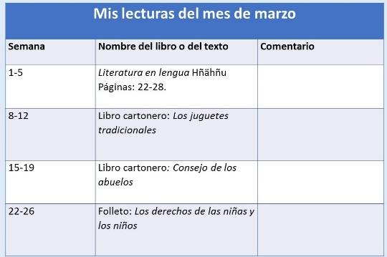

Conocerás algunos de los textos que seleccionaron niños xi’iuy y los leerás en voz alta.

Antes de leer, te invito a ver esta cápsula para saber un poco más sobre la lectura en voz alta.

- Cápsula. Lectura en voz alta.
https://youtu.be/HWkN-xNjfzY

Te diste cuenta que hay diferentes formas de leer y una de ellas es en voz alta, tiene muchas ventajas como poder dar vida a los personajes, leer de manera cada vez más clara, mejorar la modulación de la voz.

¿Qué te parece que vamos a la práctica?

Vas a leer dos textos, los dos serán en lengua indígena y en español, luego darás ideas sobre cómo llenar la columna que dice “comentario”.

De acuerdo al plan de lectura, el primer texto que vamos a leer es: San Diego.

Pon atención en cómo se llama y sobre de qué trata, para que así puedas después hacer un comentario.

Como puedes ver la lectura está en lengua indígena, tú tendrás que leer en español.

Al leer, se tiene cuidado de hacerlo pausadamente, modular la voz y pronunciar claramente cada palabra; si hay diferentes personajes, se cambiará de voz para darles mayor vida.

Es bonito leer en voz alta, se ponen en juego muchas habilidades.

Ahora vamos a ver cómo quedaría en nuestra tabla.

El primer texto que leímos es: San Diego.

Después de leerlo, ¿Qué comentario podrías hacer?

Podemos empezar con frases como:

Me gustó mucho porque…
Me gustó porque…
No me gustó porque…

Me pareció importante porque…
La lectura fue interesante porque…

Después de leer ya puedes hacer tu comentario y así poder compartir el texto, con quien te acompañe.

Así ya lo puedes recomendar a otros, o tal vez volver a leer en otra ocasión por gusto o para realizar alguna investigación.

Ahora cómo puedes darte cuenta, hacer tú propio plan de lectura, no sólo te anima a leer, sino que también te puede servir para llevar un registro de lo que lees y poder hacer uso de esas lecturas en otro momento.

Sigue haciendo tus planes de lectura y sobre todo a leer, recuerda que leer en voz alta te puede servir mucho no sólo para disfrutar la lectura, si no para mejorar la forma de hacerlo.

Si te es posible consulta otros libros y comenta el tema de hoy con tu familia. Si tienes la fortuna de hablar una lengua indígena aprovecha también este momento para practicarla y platica con tu familia en tu lengua materna.

¡Buen trabajo!

Gracias por tu esfuerzo.

Para saber más:
Lecturas

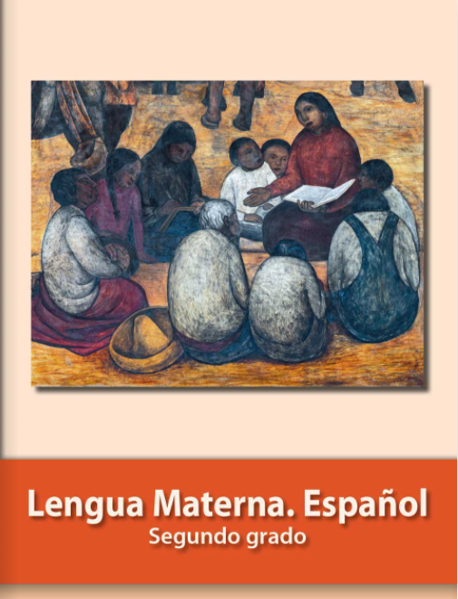
https://libros.conaliteg.gob.mx/P2ESA.htm

